JOBSHEET PRAKTIKUM PYTHON – MODUL 3 (TURTLE GRAPHICS)
Identitas Jobsheet
Nama Siswa/Kelompok | Sulthan bahij putra o
Kelas/Semester | X7 smt 2
Mata Pelajaran | Informatika / TIK
Judul Praktikum | Python – Modul 3 (Turtle Graphics)
Tanggal Praktikum | 03 06 2026
Guru Pembimbing | Sir ridwan

Tujuan Praktikum
Tujuan Umum:
- Peserta didik memahami konsep dan penerapan Python – Modul 3 (Turtle Graphics).
Tujuan Khusus:
- Peserta mengenal dan memahami fungsi dasar dari Python – Modul 3 (Turtle Graphics).

Dasar Teori / Landasan Teori
Modul Turtle memungkinkan menggambar grafis dengan perintah sederhana pada kanvas, seperti pergerakan, warna, arah, dan bentuk.

Langkah-langkah Praktikum
1. Buat file Python baru dan import turtle
2. Gunakan method turtle (forward, backward, left, right, pensize, pencolor)
3. Gambar bangun sederhana (persegi, segitiga, lingkaran)
4. Kembangkan menjadi gambar kompleks (spirograph, bendera, pattern, logo)

Alat dan Bahan
Alat/Bahan | Keterangan
Komputer / Laptop | Untuk menjalankan Python dan Visual Studio Code
Python | Interpreter Python yang sudah terinstal
Visual Studio Code | Sebagai text editor / IDE
Koneksi Internet | Jika diperlukan untuk mencari referensi atau menginstal paket tambahan

Keselamatan Kerja
1. Gunakan komputer/laptop dengan hati-hati.
2. Simpan file project secara berkala untuk menghindari kehilangan data.
3. Pastikan Python dan library yang digunakan sudah sesuai.
4. Hindari kesalahan penghapusan file project tanpa backup.
5. Tutup semua aplikasi setelah selesai praktikum.

Data Hasil Percobaan
Tuliskan hasil kerja, kode program, dan tangkapan layar dari output yang berhasil dijalankan di bawah ini:
sulthan_square.py
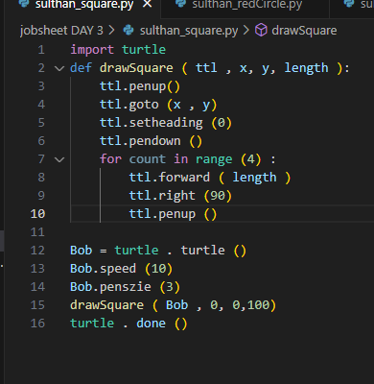
Outputnya

sulthan_redCircle.py
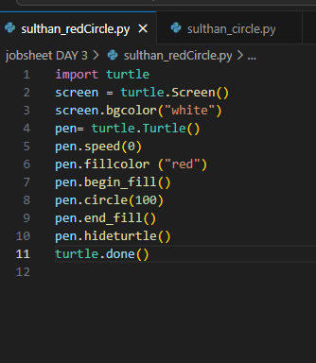
Outputnya

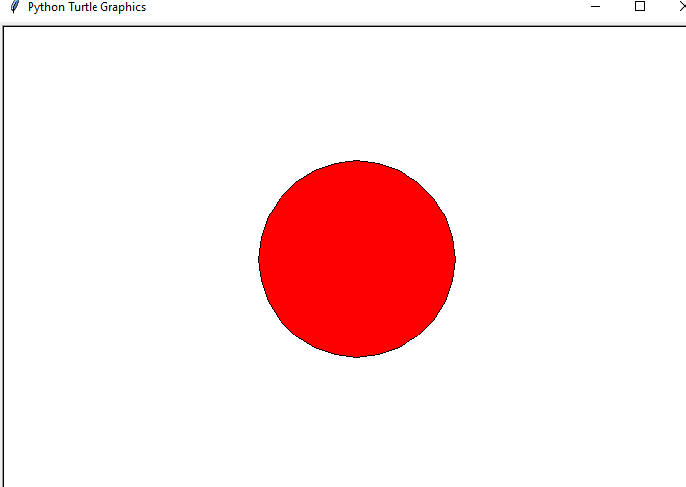

sulthan_circle.py
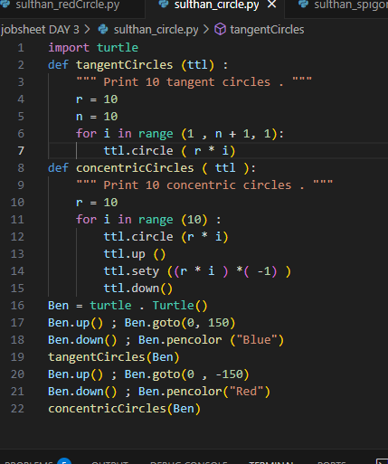
Outputnyha
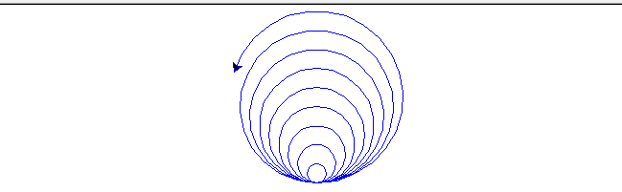

3.sulthan_seychellsFlag.py
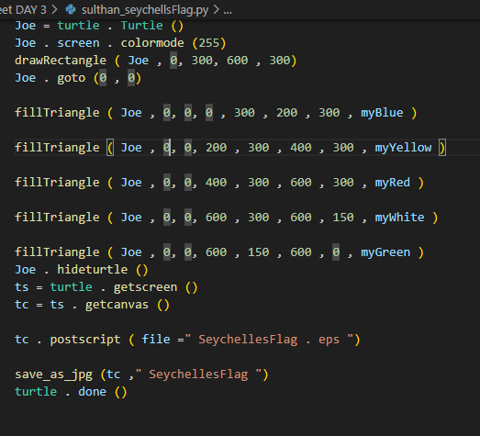
Outputnya

Sulthan_SPIGORAPH
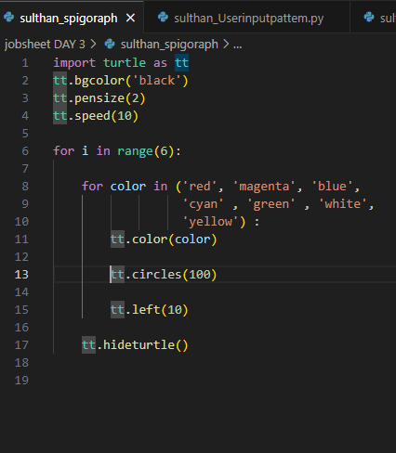
OUTPUTNYA
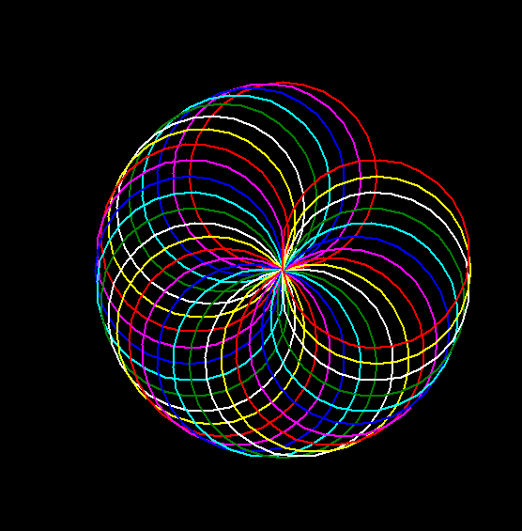

SULTHAN_FLOWER
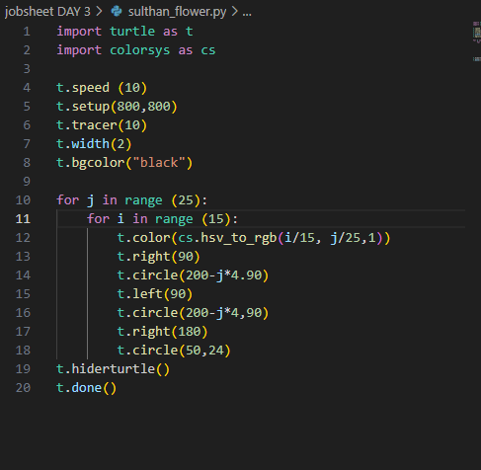

OUTPUTNYA
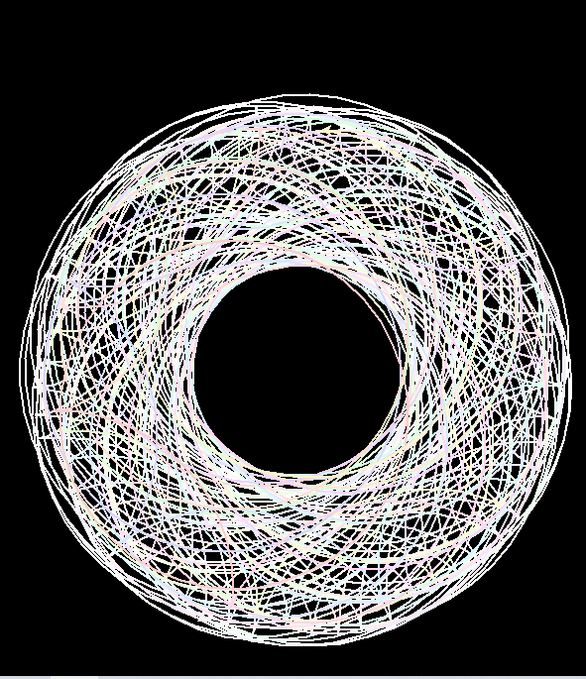
SULTHAN_USERINPUTPATTEM
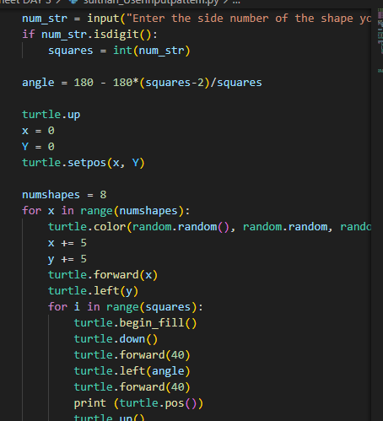

OUTPUTNYA


Analisis dan Pertanyaan Diskusi
1. Apa fungsi utama dari program yang dibuat pada praktikum ini?
2. Bagaimana alur kerja kode Python yang telah ditulis?
3. Apa kesulitan yang ditemui saat pembuatan program dan bagaimana solusinya?
4. Bagaimana pengembangan lebih lanjut dari program ini?
5. Apa manfaat program ini jika dikembangkan lebih jauh?
JAWABAN
. Alur Kerja Kode Python
Alur kerja program secara umum mengikuti tahapan dasar algoritma:
- Inisialisasi: Program mendefinisikan variabel, tipe data, atau memuat pustaka (library) yang dibutuhkan.
- Input Data: Program menerima masukan dari pengguna (melalui fungsi input()) atau memuat data dari sumber luar.
- Pemrosesan Data: Data diproses menggunakan struktur kontrol percabangan (seperti if-else) dan perulangan (seperti for atau while) sesuai logika komputasi yang ditentukan.
- Output: Program menampilkan hasil akhir pengolahan atau perhitungan kepada pengguna (melalui fungsi print()). [1, 2, 3, 4, 5]
3. Kesulitan dan Solusi
- Kesulitan Logika & Sintaks: Terjadi kesalahan seperti syntax error akibat kesalahan indentasi (aturan spasi khas Python) atau logical error karena alur percabangan yang tidak sesuai. [1]
- Solusi: Melakukan debugging dengan menelusuri alur kode baris per baris, serta memanfaatkan fitur cetak sementara (print()) untuk memantau nilai variabel selama program berjalan. [1]
4. Pengembangan Lebih Lanjut
- Integrasi GUI: Mengembangkan program berbasis Command Line Interface (CLI) menjadi aplikasi berbasis Graphical User Interface (GUI) menggunakan pustaka seperti Tkinter atau PyQt agar lebih interaktif.
- Penyimpanan Data: Menghubungkan program dengan basis data (database) atau file eksternal seperti CSV, Excel, atau JSON agar data yang diproses dapat disimpan dan dimuat ulang.
- Modularitas: Memecah kode menjadi fungsi-fungsi atau kelas yang lebih spesifik agar mudah dipelihara dan digunakan kembali. [1]
5. Manfaat Program Jika Dikembangkan Lebih Jauh
Pengembangan lebih lanjut akan membuat program lebih aplikatif dan efisien. Program dapat berubah dari sekadar tugas pembelajaran menjadi alat bantu skala industri, seperti: mengotomatiskan tugas berulang yang memakan waktu, mengolah kumpulan data (dataset) skala besar untuk analisis, atau membangun sistem yang dapat diimplementasikan ke ranah pengembangan web dan kecerdasan buatan. [1, 2, 3, 4, 5]

Kesimpulan
Peserta didik mampu membuat dan memahami cara kerja Python – Modul 3 (Turtle Graphics) menggunakan Python.

Tugas / Evaluasi
1. Gambar bangun datar (persegi panjang, segitiga, trapesium, jajar genjang, belah ketupat)
2. Gambar bangun datar dengan warna berbeda
3. Gambar Bendera Indonesia
4. Gambar Fibonacci Tree
5. Gambar sesuai kreasi sendiri (misal logo SMK Prestasi Prima)

